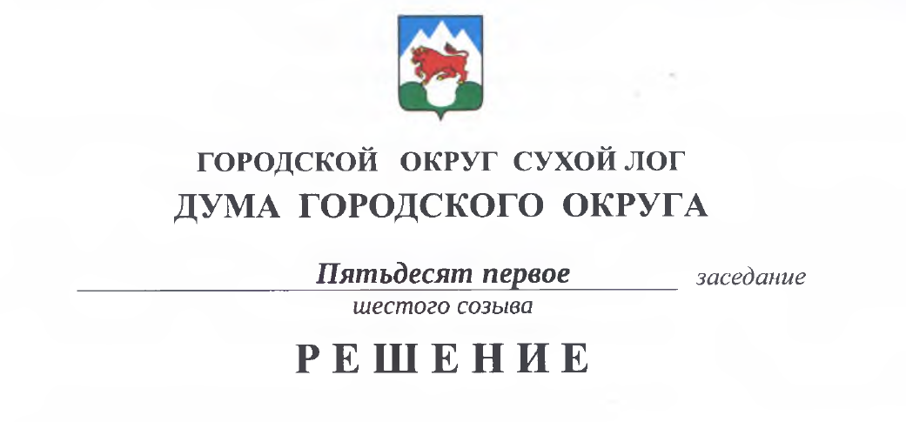
от 24.06.2021 № 397-РД

О мерах по улучшению санитарно-эпидемиологического благополучия и управлению рисками для здоровья населения городского округа Сухой Лог
в 2021 году

В соответствии с Федеральным законом от 30.03.1999 № 52-ФЗ «О санитарно-эпидемиологическом благополучии населения», планом работы Думы городского округа на 2021 год, заслушав информацию начальника Каменск – Уральского отдела Управления Роспотребнадзора по Свердловской области о состоянии санитарно-эпидемиологического благополучия населения в городском округе Сухой Лог в 2020 году, Дума городского округа
РЕШИЛА:
1. Информацию начальника Каменск – Уральского отдела Управления Роспотребнадзора по Свердловской области о состоянии санитарно-эпидемиологического благополучия населения в городском округе Сухой Лог в 2020 году принять к сведению.
2. Рекомендовать руководителям учреждений, предприятий, организаций городского округа Сухой Лог усилить контроль реализации мер по улучшению санитарно-эпидемиологического благополучия и управлению рисками для здоровья населения городского округа Сухой Лог в 2021 году.
3. Настоящее решение опубликовать в газете «Знамя «Победы» и разместить на официальном сайте городского округа Сухой Лог.
4. Контроль исполнения настоящего решения возложить на постоянную комиссию по социальной политике и работе с молодежью (Г.В. Таборина).

Председатель Думы городского округа Е.Г. Быков

